Sørestaurering

I skal åbne nedenstående link og lave en fremlæggelse om jeres valgte emne.
Inddrag gerne nedenstående figur i jeres fremlæggelse.

Link:
Den biologiske baggrund for sørestaurering - Fiskepleje.dk

Emne | elev | elev | elev | elev | elev
1 Stop udledning af næringsstoffer
2 Opfiskning af fredfisk
3 Udsætning af gedder
4 Opgravning af søbunden
5 Kemisk behandling
6 Iltning af bundvand

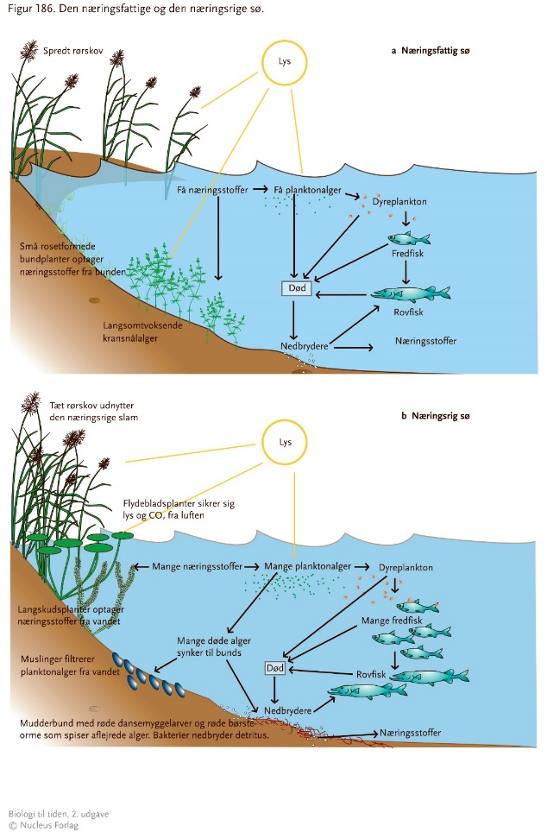

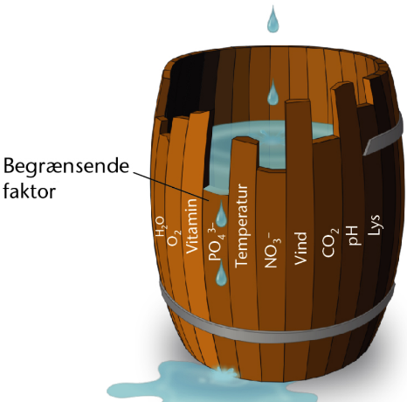

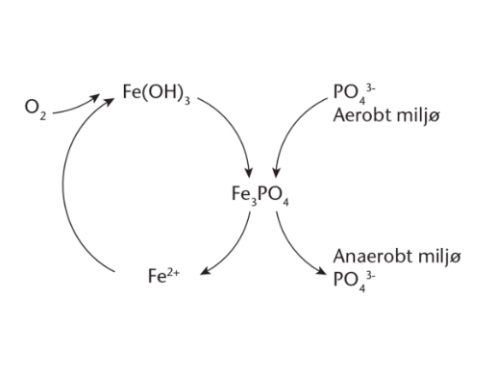

1.

Stop udledning af næringsstoffer
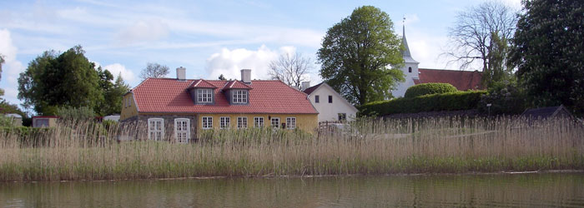
En af forudsætningerne for sørestaurering er, at der ikke udledes for mange næringsstoffer til søen fra by og land.
Mængden af næringsstofferne fosfor og kvælstof i søvandet afgør, hvor mange planktonalger, der kan gro, og dermed, hvor klart vandet kan være. Derfor er det afgørende, at der ikke er for meget næringsstof i søvandet, hvis man skal have et bedre vandmiljø.
For at få et bedre miljø må man altså begrænse de næringsstoffer, der ledes til søvandet, dels fra de marker og det land, der omgiver søen, dels fra de vandløb, der fører til søen.

Næringsstoffer fra marker og spildevand
Mange af de næringsstoffer, der ender i vores vandområder, kommer fra de gødede marker og fra det naturlige indhold af næringsstoffer i jorden. Via afstrømningen og nedsivning til grundvandet føres næringsstofferne videre ud i vandløb, søer og havområder. Der kan også komme næringsstoffer fra det spildevand, der kommer fra industri og husholdning.

Stadig mange næringsstoffer ledes ud
I Danmark er der arbejdet meget på at begrænse udledningen af næringsstoffer til vores vandmiljø de sidste par årtier. Udledningen af næringsstoffer fra spildevand og andre punktkilder er blevet kraftigt reduceret, bla. på grund af bedre rensningsanlæg, mens der ikke er sket en tilsvarende reduktion i de mængder af næringsstoffer, der udledes fra landbruget pga. gødskning.

Vandplaner skal hjælpe
Miljøministeriet og kommunerne holder øje med, hvor mange næringsstoffer, der udledes til vandmiljøet, og skal sikre, at udledningen reduceres.
Vandplanerne er en samlet plan for et forbedret dansk vandmiljø, så der kan sikres renere vand i overensstemmelse med EU's vandrammedirektiv. Det gælder både i grundvand, vandløb, søer og havområder.
Tilstanden i vandløb og søer skal bl.a. forbedres ved at reducere forureningen fra punktkilder, herunder renseanlæg, regnbetingede overløb, spredt bebyggelse og dambrug. Udledningen af kvælstof og fosfor fra landbruget skal også reduceres.

Ofte stillede spørgsmål
Hvordan finder man ud af, hvor mange næringsstoffer, der er i søen? Se svaret her.
Kan man fjerne næringsstoffer fra søen? Se svaret her.
Betyder det noget for søens vandkvalitet, at man fodrer andehold? Se svaret her.
Hvad betyder det, at man forfodrer ved fiskeri? Se svaret her.
Kan man selv gøre noget for at undgå, at der kommer flere næringsstoffer ud i søen? Se svaret her.
Af Lene Jacobsen, DTU Aqua, Institut for Akvatiske Ressourcer.

2.

Opfiskning af fredfisk
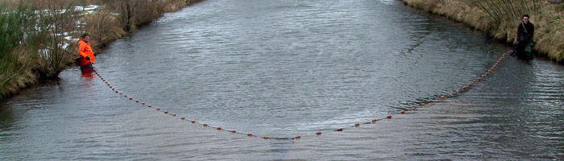Opfiskning af fredfisk med vod, hvor fiskene fanges i en stor netpose.
Når tilførslen af næringsstoffer til en sø reduceres væsentligt, burde søens vand blive klarere. Men hvis søens vand alligevel ikke bliver klart på grund af for mange alger, kan det skyldes fiskebestanden.
Hvis der er rigtig mange fredfisk som skaller og brasener, vil der stadig være mange alger. Fiskene æder nemlig de dyreplankton, som fx dafnier og andre smådyr, der ellers skulle æde algerne og dermed gøre vandet klarere.

Biomanipulation
Man kan forsøge at forbedre søens miljøtilstand ved at fjerne en stor del af fredfiskene. Det kaldes biomanipulation, fordi man ændrer eller manipulerer den bestand af fisk, der er i søen.

Fredfiskene fiskes op
Fredfiskene kan fx fjernes ved at fiske med trawl eller vod. Det kræver en stor indsats, for der skal fjernes rigtig mange fisk, hvis det skal have en virkning. Især er det vigtigt at få ram på de store brasener, der også er med til at mudre bunden op og gøre sigtdybden dårligere.

Der skal fjernes mange fisk
Hvis man skal ændre på søens miljøtilstand ved at fjerne fredfisk, viser erfaringerne, at en stor del af søens fredfisk skal fjernes. Der skal fjernes mellem 80 og 90 % af biomassen (vægten) af fredfiskene i søen eller en mængde på mere end 200 kg /ha, for at det hjælper.

Det skal gøres over få år.
Opfiskningen skal gøres effektivt og i løbet af 1-3 år. Ellers vil de fisk, der er tilbage, bare få endnu bedre betingelser. De vil så formere sig og genskabe bestandens størrelse på kort tid, og der vil ikke være nogen virkning af opfiskningen.

Opfiskningen skal gentages
Erfaringerne siger, at virkningen af en effektiv opfiskning varer i måske 5-8 år. Derefter er der risiko for, at fredfiskebestanden vokser igen, og søens tilstand ændrer sig tilbage. Derfor skal man regne med at gentage opfiskningen på et tidspunkt.

Ofte stillede spørgsmål
Hvorfor kaldes skalle og brasen både skidtfisk og fredfisk? Se svaret her.
Hvem kan lave opfiskning? Se svaret her.
Vil opfiskning være godt for min sø? Se svaret her.
Er det smart at fjerne fiskene, når de samler sig om vinteren eller foråret under gydning? Se svaret her.
Hvad sker der med rovfiskene, når der fiskes op? Se svaret her.
Af Lene Jacobsen, DTU Aqua, Institut for Akvatiske Ressourcer

3.

Udsætning af gedder
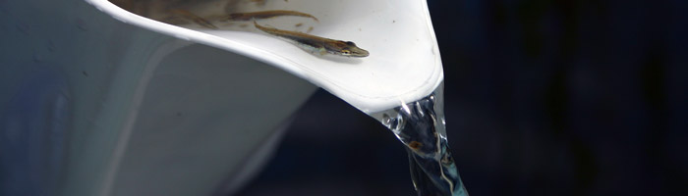
Tidligere har man brugt udsætning af geddeyngel som et værktøj i sørestaurering. Men det havde sjældent den fornødne effekt.
Når der ikke længere tilføres så mange næringsstoffer til en sø, burde søens vand blive klart. Hvis søens vand alligevel ikke bliver klart på grund af for mange alger, kan det skyldes fiskebestanden.
Hvis der er rigtig mange fredfisk, skaller og brasen, vil der stadig være mange alger. Det skyldes, at fiskene æder de dyreplankton, f.eks. dafnier og andre smådyr, som ellers skulle æde alger, og dermed gøre vandet klarere. Samtidig er der som regel ikke så mange rovfisk i den uklare sø, som ellers kunne æde fredfiskene og holde bestanden nede.

Biomanipulation med geddeyngel
Derfor har man i en årrække forsøgt at sætte flere rovfisk ud for at fjerne fredfiskene. Det kaldes biomanipulation, fordi man ændrer eller manipulerer den bestand af fisk, der er i søen.
Der er mest blevet sat geddeyngel på 2-3 cm ud som rovfisk, fordi geddeyngel kan laves i et opdræt og allerede kan æde fisk, når de er få måneder gamle. Ofte har man både sat rovfisk ud og fjernet fredfisk. Læs mere om at fjerne fredfisk.

Geddeyngel skal æde skidtfisk
Ideen var, at geddeynglen, lige når den blev sat ud i maj måned, skulle æde en masse af den fredfiskeyngel, skalle og brasen, der lige var klækket. De store mængder af yngel fra skalle og brasen spiller en stor rolle for søens miljø, fordi de kan æde mange af dafnierne og vandlopperne.
Gedderne spiste ikke nok fisk
Der blev sat mange geddeyngel ud i årene 1993-2006, men det så ikke ud til, at søerne fik et bedre miljø. Derfor lavede DTU Aqua en stor undersøgelse i 2006. Det viste sig, at de små gedder ikke åd nær så mange fisk, som man troede - kun ca 10 % af deres føde var fisk.
Beregninger viste, at selv om man satte de små gedder ud i en stor tæthed (1000 pr. ha), kunne de slet ikke æde nok til at gøre indhug i den enorme mængde af yngel, som kan produceres af søens skaller og brasen.

Geddeudsætninger sluttede
Derfor er man stoppet med at sætte geddeyngel ud i søer som biomanipulation. Men man anbefaler stadig at sætte geddeyngel ud i søer, hvor der slet ikke er nogen gedder i forvejen. Her kan man etablere en bestand af gedder, som kan være med til at gøre et indhug i søens bestand af fredfisk.
Læs mere om undersøgelsen af geddeudsætninger.

Genskabte søer
Også i nyskabte søer er det en god ide at sætte gedder ud det første år. Herved kan man skabe en god bestand af rovfisk fra starten og komme de store mængder af skaller og hundestejler i forkøbet.

Ofte stillede spørgsmål
Hvor meget kan en geddeyngel æde? Se svaret her.
Får man flere store gedder, når der sættes yngel ud? Se svaret her.
Hvor får man geddeyngel fra? Se svaret her.
Kan man selv sætte geddeyngel ud? Se svaret her.
Kan man bare sætte større gedder ud? Se svaret her.
Kan man sætte aborre ud? Se svaret her.
Kan man bruge sandart? Se svaret her.
Æder de udsatte gedder hinanden? Se svaret her.
Af Lene Jacobsen, DTU Aqua, Institut for Akvatiske Ressourcer

4.

Opgravning af søbund
I nogle søer bliver vandet ved med at have et stort indhold af næringsstoffer, selv om tilførslen af fosfor og kvælstof udefra er blevet mindre. Det skyldes, at der ligger en masse fosfor ophobet i søbunden fra tidligere tider.
Dette fosfor siver langsomt op i søens vand, og algerne kan blive ved med at gro og give uklart vand. Det kan tage lang tid, måske 20-30 år, før puljen af fosfor i søbunden er brugt op.

Søbunden med fosfor graves op og fjernes
For at fjerne næringsstofferne, der ligger i søbunden, kan man fjerne det øverste lag af søbunden. Et lag på 25-50 cm skal fjernes for at være sikker på at få det meste af den fosforrige søbund med.
Det gøres med en lavbundet båd, en såkaldt Mudcat, der pumper det øverste lag af søbunden af. Metoden er arbejdskrævende og dyr, idet det tager lang tid at fjerne tilstrækkelig med søbund. Bagefter skal det næringsrige mudder bortskaffes, hvilket også kan være problematisk.
Søbunden kan også være så forurenet med tungmetaller, at det kan være særdeles dyrt at bortskaffe det opgravede materiale. Et eksempel på dette er Karlsgårde Sø, hvor der gennem en årrække blev udledt store mængder kviksølv, cadmium, nikkel og zink fra Grindstedværket.

Brabrand Sø fik fjernet søbund
Fjernelse af søbund er kun brugt i få tilfælde i Danmark, hvor det mest omfattende eksempel er Brabrand Sø ved Århus. Her blev der fjernet 500.000 m3 bundslam over 7 år. Desværre var forbedringen i vandets miljøtilstand mindre end forventet.

Ofte stillede spørgsmål
Kan man selv fjerne søbunden? Se svaret her.
Hvordan kan man vide, om det er fosfor i søbunden, der er skyld i at vandet er uklart? Se svaret her.
Af Lene Jacobsen, DTU Aqua, Institut for Akvatiske Ressourcer

5.

Kemisk behandling
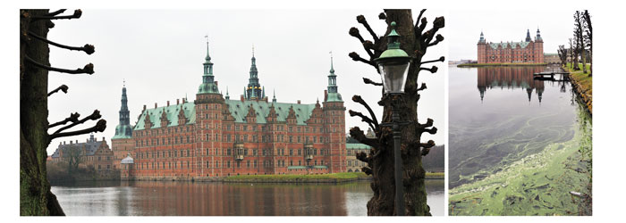
Frederiksborg Slotssø er bl.a. blevet restaureret ved tilsætning af aluminiumssalte.
I nogle søer bliver vandet ved med at have et stort indhold af næringsstoffer, selv om tilførslen af fosfor og kvælstof udefra er blevet mindre.
Det skyldes, at der ligger en masse fosfor ophobet i søbunden fra tidligere tider. Dette fosfor siver langsomt op i søens vand, og algerne kan blive ved med at gro og give uklart vand. Det kan tage lang tid, måske 20-30 år, før puljen af fosfor i søbunden er brugt op.

Aluminiumssalte kan binde fosfor
For at undgå, at fosfor frigives og siver op i søens vand, kan man ved kemisk behandling sørge for, at søbunden kan holde bedre på fosforen. Det kan ske ved at tilsætte metalforbindelser, som f.eks. aluminiumsalte.
Aluminium binder sig til fosfor i søbunden, og samtidig binder det sig også til partikler og fosfor i vandet, som så synker til bunds. På den måde er der mindre fosfor i vandet og mindre næring til algernes vækst.

Aluminiumssalte tilsættes søvandet
Aluminium tilsættes i helt bestemte mængder som aluminiumssalte, så det får den ønskede virkning. Stoffet fordeleles nøje over hele søen ved hjælp af både. I løbet af kort tid ses en opklaring af vandet.
Man kan ikke bruge metoden, hvis pH er lavere end 5.
Metoden er forholdsvis ny i Danmark og har været brugt i et antal søer, bl.a. Frederiksborg Slotssø på Nordsjælland og Sønderby Sø på Fyn. Det ser i nogle tilfælde ud til at give gode resultater, selvom langtidsvirkningerne endnu ikke er kendt.

Ofte stillede spørgsmål
Er aluminium giftigt for fiskene? Se svaret her.
Kan man bruge det i alle søer? Se svaret her.
Hvad hvis der er iltfrit på bunden? Se svaret her.
Af Lene Jacobsen, DTU Aqua, Institut for Akvatiske Ressourcer

6.

Iltning af bundvand
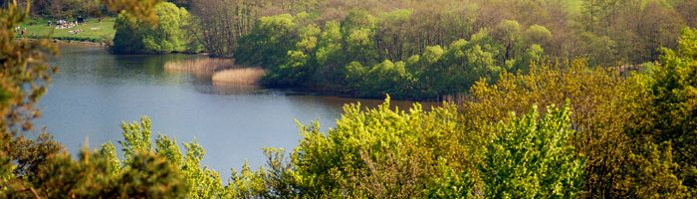
Hald Sø var tidligere meget forurenet. Men nu er søens miljøtilstand meget bedre efter en kraftig reduktion i udledningen af næringsstoffer, kombineret med iltning af bundvandet.
I nogle søer bliver vandet ved med at have et stort indhold af næringsstoffer, selvom tilførslen af fosfor og kvælstof udefra er blevet mindre.
Det skyldes, at der ligger en masse fosfor ophobet i søbunden fra tidligere tider. Dette fosfor siver langsomt op i søens vand, og algerne kan blive ved med at gro og give uklart vand. Det kan tage lang tid, måske 20-30 år, før puljen af fosfor i søbunden er brugt op.

Dårlige iltforhold ved bunden
I dybe søer kan der ske lagdeling af vandet om sommeren. Der kommer ikke frisk ilt ned til bundvandet, og ilten kan forsvinde i bundvandet. Det sker, fordi døde alger og andet på søbunden nedbrydes og bruger ilten op. Læs mere om lagdeling og iltsvind.

Fosfor frigives, når der ingen ilt er
Når der bliver iltfrit ved bunden, siver der fosfor ud fra bundmaterialet til vandet. På den måde bliver der atter meget fosfor i bundvandet, som algerne kan gro af. Når vandet om efteråret bliver blandet op med resten af søvandet, kommer der igen et højt fosforindhold i hele søen, som gør, at søens miljø forbliver dårligt.

Bundvandet bliver iltet
For at undgå, at fosfor i søbunden bliver frigivet, kan man sørge for, at der ikke bliver iltfrit ved bunden. Det kan ske ved at ilte bundvandet. Hermed sørger man for, at fosfor kan bindes i søbunden igen, og samtidig er det igen muligt for fisk og smådyr at leve ved bunden.
Det er særligt vigtigt at ilte vandet i dybe søer, som er lagdelte om sommeren i længere perioder, og hvor vinden ikke kan skabe så meget bevægelse i vandet, at bundvandet kan blive iltet.

Iltanlæg sørger for ilt til bundvandet
Iltning af søbunden er en ret krævende proces. Det sker ved, at der opstilles et iltanlæg på land med lange slanger, der er lagt ud i søens dybe områder. I enden af slangerne sidder der diffusere, som sender ilt ud i et område af søen.
I Hald sø (36 m dyb) ved Viborg har myndighederne etableret et iltningssystem med 8 diffusere, der ilter de dybeste områder af søen. Herved er det lykkes at skabe gode iltforhold ved bunden, og fosfor indholdet i bundvandet er blevet lavt igen. Metoden er også anvendt i andre danske søer, bl.a. i Furesøen.
Iltningen skal foregå over en årrække, så der bliver ved med at være ilt ved bunden og et lavt fosforindhold i vandet.

Ofte stillede spørgsmål
Kan man selv ilte bundvandet? Se svaret her.
Af Lene Jacobsen, DTU Aqua, Institut for Akvatiske Ressourcer

